**发挥校企合作优势 搭建就业服务平台**

——中瑞合作办学项目举办合作企业校园招聘宣讲会

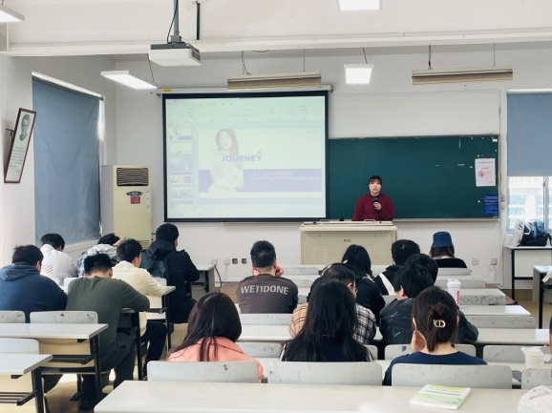为进一步拓展管理系中瑞合作办学项目应届毕业生就业渠道，力求提供更多适合国际贸易和旅游服务专业学生就业机会，管理系特邀上海大宁福朋喜来登酒店与上海扬子江丽笙精选酒店中瑞合作办学项目的两家合作企业——为我们管理系中瑞合作办学项目毕业班同学进行了两场校园招聘宣讲会。

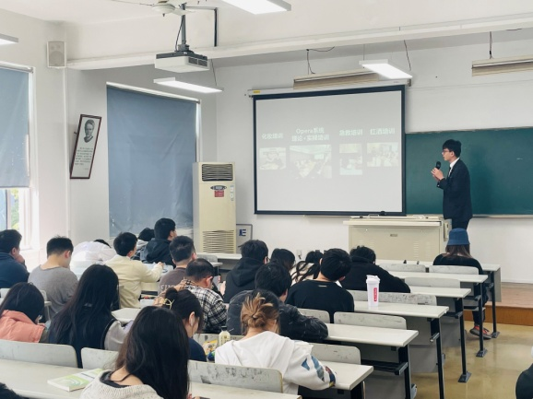上海大宁福朋喜来登酒店属于万豪集团旗下五星级酒店，上海扬子江丽笙精选酒店是由上海锦江国际酒店发展股份有限公司控股，丽笙酒店集团管理的国际五星级酒店。两家酒店分别为中瑞合作办学项目毕业生介绍了酒店的招聘岗位及酒店的具体情况，让有意向的同学们能快速加入并成为一名“酒店人”。

通过企业HR现身说法，及企业和学生供需双方面对面的交流，进一步提高了学生的就业理念，进一步了解了企业需求，同时同学们也在交流中学到了许多面试小技巧和面试经验，为同学们跨出校门走稳、走好人生的就业之路打好了基础。

黄欣懿（图/文）